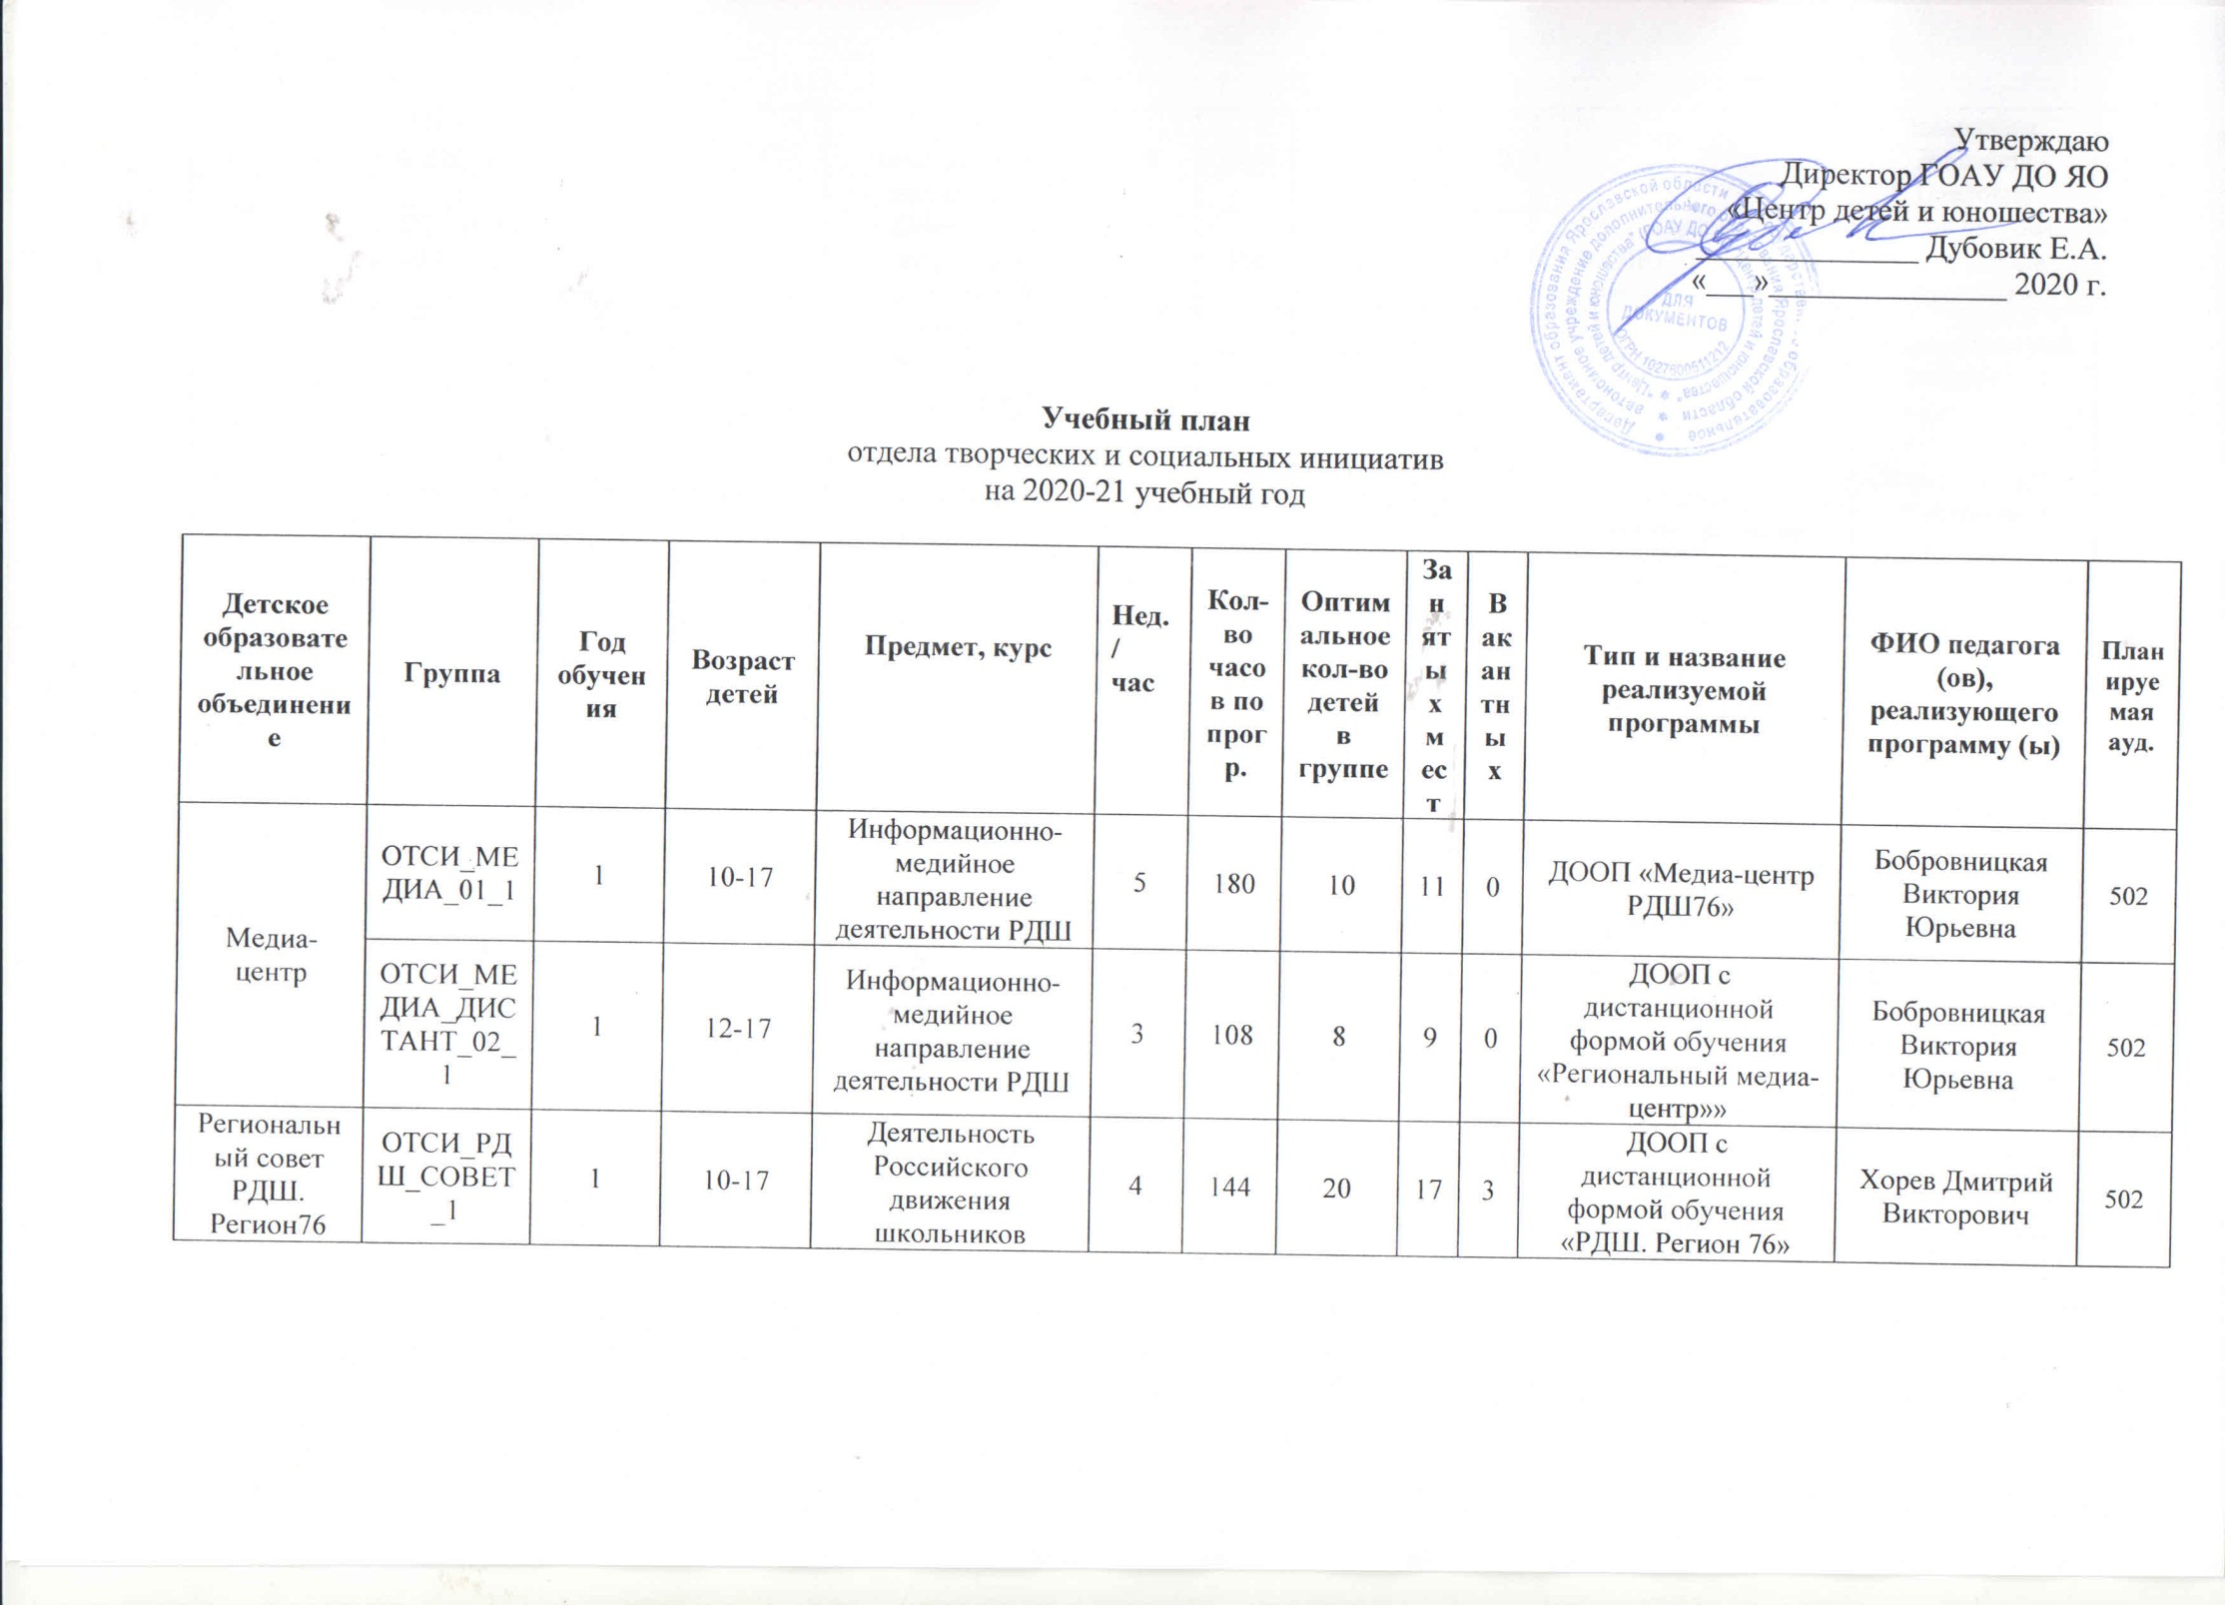

|  |  |  |  |  |  |  |  |  |  |  |  |  |
| --- | --- | --- | --- | --- | --- | --- | --- | --- | --- | --- | --- | --- |
| «ЮНЭКС» | ОТСИ_ЮНЭКС_01_1 | 1 | 13-17 | Музейно-экскурсионная деятельность | 4 | 144 | 12 | 13 | 0 | ДООП  «ЮНЭКС» | Капралова Людмила Павловна | 101 |
| Проект-студия «МАЯК» | ОТСИ_МАЯК_СТП_02_1 | 1 | 7-17 | Социально-культурная деятельность | 3 | 216 | 12 | 16 | 0 | ДООП «Проект-студия «МАЯК»: социальные и творческие проекты» | Овсянникова Александра Сергеевна | 112 |
| ОТСИ_МАЯК_СТП_01_1 | 1 | 7-17 | Социально-культурная деятельность | 3 | 216 | 12 | 17 | 0 | ДООП «Проект-студия «МАЯК»: социальные и творческие проекты» | Хорев Дмитрий Викторович | 109 |
| ОТСИ_МАЯК_МЕДИА_03_1 | 1 | 13-17 | Социально-культурная деятельность | 4 | 144 | 10 | 9 | 1 | ДООП «Проект-студия «МАЯК»: издательские и мультимедийные проекты» | Хорев Дмитрий Викторович | **504** |